КРАСНОДАРСКИЙ КРАЙ  
МУПУКС

НОВОКУБАНСКОГО РАЙОНА

ОБОСНОВАНИЕ

необходимости получения разрешения на отклонение от предельных параметров при строительстве магазина на земельном участке по адресу: г. Новокубанск, ул. Первомайская, 108

2715-623-0

г. Новокубанск

2023 г.

КРАСНОДАРСКИЙ КРАЙ  
МУПУКС

НОВОКУБАНСКОГО РАЙОНА

Заказчик: гр. Миронов Ю.А.

ОБОСНОВАНИЕ

необходимости получения разрешения на отклонение от предельных параметров при строительстве магазина на земельном участке по адресу: г. Новокубанск, ул. Первомайская, 108

2715-623-0

Директор

ГИЛ

Инженер



Федораев В. С. Кедя О.П. Кравченко Р.Ю.

г. Новокубанск

2023 г.

НОРМОКОНТРОЛЬ СОГЛАСОВАНО

щ.

50

а:

§

52

«5

§

а

а

J

t§

КРАСНОДАРСКИЙ КРАЙ  
МУПУКС

НОВОКУБАНСКОГО РАЙОНА  
Член СРО союз «РОПК» СРО-П-034-12102009  
Местонахождение: 352240, г. Новокубанск, ул. Лермонтова, 63

Тел. 8(86195)31050

от 27.06.2023 г. №2715.

ОБОСНОВАНИЕ

необходимости получения разрешения на отклонение от предельных параметров при строительстве на земельном участке по адресу: г. Новокубанск, ул. Первомайская, 108

Пояснительная записка

Земельный участок площадью 872 кв.м, с кадастровым номером 23:21:0401008:906, расположен по адресу: г. Новокубанск, ул. Первомайская, 108. На данном земельном участке отсутствуют как объекты капитального строительства, так и временные сооружения и строения. В дальнейшем, предусматривается новое строительство объекта капитального строительства магазин.

|  |  |  |  |  |  |  |
| --- | --- | --- | --- | --- | --- | --- |
|  |  |  |  |  | |  |
|  |  |  |  | И | |  |
| Изм. | Кол. | Лист | № док. |  |  | Дата |
| Разработал | | Кравченко | | |1Ц * | 7 | 36.23 |
|  | |  | |  | |  |
| Н. контр. | | Кедя | | if |  | )6.23 |
| гип | | Кедя | |  |  | 36.23 |
|  | |  | |  |  |  |

2715-623-0

|  |  |  |
| --- | --- | --- |
| Стадия | Лист | Листов |
| п | 1 | 11 |
| МУПУКС  Новокубанского района | | |

'О

О

К

Общая пояснительная записка

НОРМОКОНТРОЛЬ СОГЛАСОВАНО

I

CQ

<5

«§

*§

о

s:

В соответствии с Правилами землепользования и застройки на территории Новокубанского городского поселения (далее ПЗЗ), утвержденными решением Совета Новокубанского городского поселения Новокубанского района от 01.08.2014 г. № 585 «Об утверждении Правил землепользования и застройки территории Новокубанского городского поселения Новокубанского района Краснодарского края», в редакции от 23.04.2021 г. № 236 «О внесении изменений в решение Совета Новокубанского городского поселения Новокубанского района от 01.08.2014 г. № 585 «Об утверждении Правил землепользования и застройки территории Новокубанского городского поселения Новокубанского района Краснодарского края», рассматриваемый участок расположен в жилой зоне (Ж), которая выделена для обеспечения правовых условий формирования жилых районов и организации благоприятной и безопасной среды проживания населения, отвечающей его социальным, культурным, бытовым и другим потребностям.

Согласно ПЗЗ, ст. 40 «Градостроительные регламенты. Жилые зоны», данный земельный участок относится к градостроительной зоне Ж-1 - зона застройки индивидуальными жилыми домами, которая выделена для обеспечения правовых, социальных, культурных, бытовых условий формирования жилых районов с минимально разрешенным набором услуг местного значения. В данной градостроительной зоне есть условно разрешенный вид использования - 4.4. «Магазины», который также присвоен рассматриваемому земельному участку, то есть на данном земельном участке возможно размещение объектов капитального строительства, предназначенных для продажи товаров, торговая площадь которых составляет до 5000 кв. м., с размещением стоянок для автомобилей сотрудников и посетителей торговых объектов.

|  |  |  |  |  |  |  |  |
| --- | --- | --- | --- | --- | --- | --- | --- |
|  |  |  |  |  |  | I |  |
|  |  |  |  |  |  | J |  |
| Изм. | Кол. | Лист | Х»док | Подйь | | | Да |

2715-623-0

Лист

НОРМОКОНТРОЛЬ I , СОГЛАСОВАНО

5

'S

с>

к

*

S6

:

Согласно ст. 38 ПЗЗ, при размещении зданий, строений и сооружений должны соблюдаться предельные параметры разрешенного строительства, установленные для соответствующей территориальной зоны статьей 40 настоящих Правил, местные нормативы градостроительного проектирования, а также установленные законодательством о пожарной безопасности и законодательством в области обеспечения санитарно-эпидемиологического благополучия населения минимальные нормативные противопожарные и санитарно-эпидемиологические разрывы между зданиями, строениями и сооружениями, в том числе и расположенными на соседних земельных участках.

Для условно разрешенного вида использования земельного участка с кодом вида - 4.4 установлены следующие предельные (минимальные и (или) максимальные) размеры земельных участков и предельные параметры разрешенного строительства или реконструкции объектов капитального строительства:

1. минимальная/максимальная площадь земельных участков - 300 (100 кв.м для существующего участка в сложившейся застройке)/8500 кв.м;
2. минимальная ширина вдоль фронта улицы -(6 м для существующего участка в сложившейся застройке) 12 м;
3. минимальный отступ зданий, сооружений и строений от красной линии улиц - 5,0 м в новых микрорайонах; по линии существующей застройки в застроенной территории;
4. минимальный отступ зданий, сооружений и строений от красной линии проездов - 3,0 м новых микрорайонах; по линии существующей застройки в застроенной территории;
5. минимальный отступ зданий, сооружений и строений от границ смежных земельных участков - 0,0 м при блокировке; 3,0 м в иных случаях;

А

|  |  |  |  |  |  |  |
| --- | --- | --- | --- | --- | --- | --- |
|  |  |  |  | JJ | J |  |
|  |  |  |  |  | > |  |
| Изм. | Кол. | Лист | №док | ' По in. | | Да та |

2715-623-0

Лист

НОРМОКОНТРОЛЬ СОГЛАСОВАНО

§

СО

О

а

<5

с

3?

«D

L'S

1. максимальное количество надземных этажей зданий - 3;
2. максимальная высота зданий от уровня земли до уровня верха

перекрытия последнего - 20 м;

1. максимальный процент застройки - 70 %.

В связи с незначительной шириной земельного участка (14,8 м) и его сужения в сторону земельного участка по ул. Большевистская, 65, а также с необходимостью обеспечения полноценной эксплуативности планируемого здания по предусмотренному функциональному назначению (с удовлетворением основной торгово-коммерческой деятельности, с использованием помещений для административно-бытовых и санитарно- гигиенических нужд) и с учетом предусмотренной архитектурной композиции, то запланировано отклонение от предельных параметров установленных градостроительным регламентом.

Расчетные технико-экономические показатели планируемого объекта с предусмотренными отклонениями составят:

* площадь застройки - 477,0 кв.м;
* общая площадь 412,2 кв.м;
* торговая площадь - 134,5 кв.м;
* площадь здания (площадь, определенная в соответствии с приказом Росреестра от 23.10.2020 г. № П/0393) - 428,0 кв.м;
* строительный объем - 1908,0 куб.м;
* максимальная высота - 5,50 м;
* количество этажей - 1, в том числе подземных - 0;
* этажность -1;
* функциональное назначение - магазин.

Планируемый объект недвижимости (магазин) предусматривается с размещением на предусмотренном земельном участке с отклонением от

|  |  |  |  |  |  |  |  |
| --- | --- | --- | --- | --- | --- | --- | --- |
|  |  |  |  | Ц' | Ц | 1 |  |
|  |  |  |  | V | Ла | / |  |
| Изм, | Кол. | Лист | №док | ПоДг. | | | Да ia |

2715-623-0

Лист

НОРМОКОНТРОЛЬ **I** , СОГЛАСОВАНО

'S

о

к

а;

ад

предельных параметров утвержденных градостроительным регламентом, а именно на расстоянии 1,0 м от межевой границы с соседним земельным участком по у л. Первомайская, 106 (по нормативу от межевой границы с соседним земельным участком не менее 3,0 м). Согласно ст. 36 п. 9 Градостроительного кодекса Российской Федерации, строительство или реконструкция объектов капитального строительства, предельные параметры которых не соответствуют градостроительному регламенту, осуществляется путем приведения таких объектов в соответствие с градостроительным регламентом или путем уменьшения их несоответствия предельным параметрам разрешенного строительства. Ввиду незначительной ширины земельного участка (14,8 м) и его сужения в сторону земельного участка по ул. Большевистская, 65, то соблюдение градостроительных отступов не позволит разместить полноценный планируемый объект с удовлетворением основных торговых, административных и санитарнобытовых нужд при эксплуатации, а также создать наиболее рациональное архитектурно-планировочное решение.

Такое возведение проектируемого объекта, с отклонением от предельных параметров разрешенного строительства, предусмотрено с целью сохранения планируемой ширины данного объекта в 9,0 м, где уменьшение ширины здания до 7,0 м нарушит архитектурно-планировочные и технологические решения, что приведет к ограниченной эксплуативности и функциональной не эффективности будущего объекта торговли.

|  |  |  |  |  |  |
| --- | --- | --- | --- | --- | --- |
|  |  |  |  |  |  |
|  |  |  |  | В |  |
| Изм. | Кол. | Лист | №док | noii. | Дата |

2715-623-0

Лист

НОРМОКОНТРОЛЬ I V СОГЛАСОВАНО

а

м

«Э

2

1

та

с

Обоснование

Идентификация здания согласно со ст. 4 Федерального закона от 30.12.2009 г. № 384-ФЗ «Технический регламент о безопасности зданий и сооружений»:

1. назначение - магазин;
2. принадлежность к объектам транспортной инфраструктуры и к другим объектам, функционально-технологические особенности которых влияют на безопасность - не принадлежит;
3. возможность опасных природных процессов и явлений, а также технологических воздействий на территории, на которой будут осуществляться строительство и эксплуатация здания или сооружения - расчетная сейсмичность площадки - 7 баллов;
4. принадлежность к опасным производственным объектам - не принадлежит;
5. пожарная и взрывопожарная опасность - класс функциональной пожарной опасности - Ф 3.1;
6. наличие помещений с постоянным пребыванием людей - одно помещение;
7. уровень ответственности - нормальный.

Проектируемый объект после строительства будет соответствовать основным требованиям СП 4.13130.2013, с обеспечением противопожарных разрывов и ограничением распространения пожара, с предусмотренной степенью огнестойкости и конструктивной пожарной опасности. Расстояние от проектируемого объекта до соседнего здания расположенного на смежном участке по ул. Первомайская, 110, выдержано с учетом п. 4.11 СП 4.13130.2013. Расстояния от проектируемого объекта до

|  |  |  |  |  |  |  |
| --- | --- | --- | --- | --- | --- | --- |
|  |  |  |  |  | I) 1 |  |
|  |  |  |  | **I** | Цд |  |
| Изм. | Кол. | Лист | №док | Полк | | Дата |

2715-623-0

Лист

НОРМОКОНТРОЛЬ , СОГЛАСОВАНО

§

«5

CQ

й

I

а

остальных соседних здании расположенных на других смежных участках, выдержаны с учетом п. 4.3 СП 4.13130.2013. Подъезд пожарных автомобилей К проектируемому объекту предусмотрен с ул. Первомайская. Планируемое здание не ограничит доступ пожарных автомобилей к другим существующим объектам капитального строительства.

В соответствии с графическим приложением к настоящему обоснованию (схема планировочной организации земельного участка), проектируемое расположение объекта с максимальной высотой в 5,50 м позволяет обеспечить объемно-планировочные решения в соответствии с требованиями к инсоляции согласно СанПиН 2.2.1/2.1.1.1076-01 «Гигиенические требования к инсоляции и солнцезащите помещений жилых и общественных зданий и территорий», без снижения солнцеосвещенности существующих зданий.

Земельный участок расположен вне охранных или санитарно-защитных зон предприятий; при этом, он находится в 3 поясе санитарной охраны источника водоснабжения и в зоне затопления Р=1%, согласно приказа Кубанского БВУ № 79-пр от 11.06.2021.

В соответствии с Водным Кодексом Российской Федерации (от 03.03.06 г. №74 ФЗ) и Федеральным законом от 30.03.1999г. №52-ФЗ «О санитарно- эпидемиологическом благополучии населения», в 3-ем поясе водозабора предусматриваются следующие мероприятия:

* выявление, ликвидация всех бездействующих, старых или неправильно эксплуатируемых скважин, представляющих опасность загрязнения водоносного горизонта;
* регулирование любого нового строительства и бурения новых скважин при обязательном согласовании местными органами санитарного надзора, геологического контроля и регулирования использования и охране вод;

|  |  |  |  |  |  |  |  |
| --- | --- | --- | --- | --- | --- | --- | --- |
|  |  |  |  | ■Л | () | . |  |
|  |  |  |  | [1 |  | т |  |
| Изм. | Кол. | Лист | №док | 'Покп. | | | Дата |

2715-623-0

Лист

НОРМОКОНТРОЛЬ СОГЛАСОВАНО



5



so

* запрещение закачки отработанных вод в подземные горизонты, подземного складирования твердых отходов и разработки недр, могущей привести к загрязнению водоносного горизонта;
* своевременное выполнение мероприятий по санитарной охране поверхностных водотоков, гидравлически связанных с используемым водоносным горизонтом;
* запрещение размещения накопителей промстоков, шламохранилшц, складов ГСМ, складов ядохимикатов и минеральных удобрений, крупных птицефабрик и животноводческих комплексов.

В границах зон затопления, подтопления запрещаются:

1. строительство объектов капитального строительства, не обеспеченных сооружениями и (или) методами инженерной защиты территорий и объектов от негативного воздействия вод;
2. использование сточных вод в целях повышения почвенного плодородия;
3. размещение кладбищ, скотомогильников, объектов размещения отходов производства и потребления, химических, взрывчатых, токсичных, отравляющих веществ, пунктов хранения и захоронения радиоактивных отходов;
4. осуществление авиационных мер по борьбе с вредными организмами.

Инженерная защита территорий и объектов от негативного воздействия

вод (строительство водоограждающих дамб, берегоукрепительных сооружений и других сооружений инженерной защиты, предназначенных для защиты территорий и объектов от затопления, подтопления, разрушения берегов водных объектов, и (или) методы инженерной защиты, в том числе искусственное повышение поверхности территорий, устройство свайных фундаментов и другие методы инженерной защиты) осуществляется в

|  |  |  |  |  |  |  |  |  |
| --- | --- | --- | --- | --- | --- | --- | --- | --- |
|  |  |  |  | \'() | : |  |  | Лист |
|  |  |  |  |  |  |  | 2715-623-0 | 8 |
| Изм. | Кол. | Лист | №док | ' ПоЬ. | | Дата |

НОРМОКОНТРОЛЬ л СОГЛАСОВАНО

соответствии с законодательством Российской Федерации о градостроительной деятельности органами государственной власти и органами местного самоуправления, уполномоченными на выдачу разрешений на строительство в соответствии с законодательством Российской Федерации о градостроительной деятельности, юридическими и физическими лицами - правообладателями земельных участков, в отношении которых осуществляется такая защита.

Мероприятия по водоотведению поверхностных стоков за пределы земельного участка проводятся застройщиком при условии согласования указанных мероприятий с собственниками (владельцами) смежных земельных участков. Поднятие уровня земельного участка путем отсыпки грунта допускается при наличии письменного согласия правообладателей соседних земельных участков.

Согласно СанПиН 2.2.1/2.1.1.1200-03 «Санитарно-защитные зоны и санитарная классификация предприятий, сооружений и иных объектов», санитарно-защитные зоны для проектируемого здания на рассматриваемом земельном участке, не предусматриваются, так как планируемый объект будет иметь торговое назначение, что не является источником воздействия на среду обитания и здоровье человека. При этом, для обеспечения хранения и утилизации ТБО предусмотрены выкатные мусорные баки с крышками, с размещением в подсобном помещении проектируемого объекта.

С учетом того, что участок строительства имеет незначительную ширину (14,8 м) и сужение в сторону земельного участка по ул. Большевистская, 65; где соблюдение градостроительных отступов не позволит разместить проектируемый объект с обеспечением полноценного функционирования и обслуживания, с удовлетворением основной целевой направленности (розничная торговля), административных и санитарнобытовых нужд при эксплуатации, а также с созданием наиболее

|  |  |  |  |  |  |  |
| --- | --- | --- | --- | --- | --- | --- |
|  |  |  |  | _4_| | **п** |  |
|  |  |  |  |  | **(V** |  |
| Изм. | Кол. | Лист | №док | "ПоАп. | | Дата |

3?

53

!а

2715-623-0

Лист

НОРМОКОНТРОЛЬ СОГЛАСОВАНО

*•§

э

рационального архитектурно-планировочного решения, то возможно выполнить размещение планируемого объекта на расстоянии 1,0 м от межевой границы с соседним земельным участком по ул. Первомайская, 106. К тому же, такое расположение не нарушит санитарно-гигиенической и пожароопасной обстановки как на отведенном земельном участке, так и на прилегающей территории, с учетом наличия особых условий использования территории, при условии соблюдения всех вышеперечисленных требований для защитных зон и подтопляемых территорий, а также получения согласования технических служб ответственных за ведение работ в защитных зонах, с удовлетворением требований технических регламентов, СП и СанПиН.

Необходимое отклонение от предельных параметров разрешенного строительства должно осуществляться при согласии всех заинтересованных лиц, через проведение процедуры публичных слушаний в органах местного самоуправления.

Приложения:

1. Выписка СРО МУЛ УКС Новокубанского района.
2. Схема планировочной организации земельного участка на топографической съемке Ml :500.

|  |  |  |  |  |  |
| --- | --- | --- | --- | --- | --- |
|  |  |  |  |  | **Г7Г** |
|  |  |  |  | **1** | **м** |
| Изм. | Кол. | Лист | Кадок | Подл. I Дата | |

2715-623-0

Лист

10

НОРМОКОНТРОЛЬ СОГЛАСОВАНО

ПРИЛОЖЕНИЯ

|  |  |  |  |  |  |  |  |
| --- | --- | --- | --- | --- | --- | --- | --- |
|  |  |  |  |  |  | гр |  |
|  |  |  |  |  | и |  |  |
| Изм. | Кол. | Лист | №док | Подл. | | | Дата |

2715-623-0

Лист

**11**

Форма выписки утверждена приказом Ростехнадзора от 04.03.2019 № S6

ВЫПИСКА

ИЗ РЕЕСТРА ЧЛЕНОВ САМОРЕГУЛИРУЕМОЙ ОРГАНИЗАЦИИ 25.07.2022 420

(дата) (номер)

Союз «Региональное объединение проектировщиков Кубани» саморегулируемая организация

(Союз ,!РОПК" CPQ)

(полное и сокращенное наименование саморегулируемой организации)

Саморегулируемая организация, основанная на членстве лид, осуществляющих подготовку

проектной документации

(вид саморегулируемой организации)

Россия. 350000. г. Краснодар, ул. Красноармейская, д. 68. оф. 201. <http://wvv3V.sropk.ru/>.

[info@sropk.ru](mailto:info@sropk.ru)

(адрес места нахождения саморегулируемой организации, адрес официального сайта в информационно-  
телекоммуникационной сета "Интернет", адрес электронной почты)

СРО-П-034-12102009

(регистрационный номер записи в государственном реестре саморегулируемых организаций)

выдана: Муниципальное унитарное предприятие "Управление капитального строительства

Новокубанского района"

(фамилия, имя (в случае, если имеется) отчество заявителя - физического лица или полное наименование заявителя —

юридического лица)

|  |  |
| --- | --- |
| Наименование Сведения | |
| 1. Сведения о члене саморегулируемой организации: | |
| 1.1 Полное и (в случае, если имеется) сокращенное наименование юридического лица или фамилия, имя, (в случае, если имеется) отчество индивидуального предпринимателя | Муниципальное унитарное предприятие "Управление капитального строительства Новокубанского района" МУЛ "УКС Новокубанского района” |
| 1.2 Идентификационный номер налогоплательщика (ИНН) | 2343009940 |
| 1.3 Основной государственный регистрационный номер (ОГРН) или основной государственный регистрационный номер штдивндуалъного предпринимателя (ОГРНИП) | 1162372050983 |
| 1.4 Адрес места нахождения юридического лица | Российская Федерация, 352240, Краснодарский край, г. Новокубанск, ул. Советская, д. 82 |
| 1.5 Место фактического осуществления деятельности (только для индивидуального предпринимателя) |  |
| 2. Сведения о членстве индивидуального предпринимателя или юридического липа в саморегулируемой организации: | |
| 2.1 Регистрационный номер члена в реестре членов саморегулируемой организации | 175. |
| 2.2 Дата регистрации юридического лица или индивидуального  предпринимателя в реестре членов саморегулируемой организации (число, месяц, год) | 18.11.2030 |
| 2.3 Дата (число, месяц, гоп) и номер решения о приеме в члены саморегулируемой организации | 18.11.2010, Протокол №45 |

2.4 Дата вступления в силу решения 6 приеме в члены салорегулируемой

организации (число, месяц, год)

2.5 Дата прекращения членства в саморегулируемой организации (число, месяц, год)

18.11.2010

2.6 Оснозания прекращения членства в саморегулируемой организации

3. Сведения о наличии у члена саморегулируемой организации права выполнения работ:

3.1 Дата, с которой член саморегулируемой организации имеет право выполнять инженерные изыскания,

осуществлять подготовку проектной документации, строительство, реконструкцию, капитальный ремонт, снос объектов капитального строительства по договору подряда на выполнение инженерных изысканий, подготовку проектной документации, по договору строительного подряда, по договору подряда на

|  |  |  |
| --- | --- | --- |
| в отношении объектов капитального строительства (кроме особо опасных, технически сложных и уникальных объектов, объектов использования атомной энергии) | в отношении особо опасных, технически сложных и уникальных объектов капитального строительства (кроме объектов использования атомной энергии) | в отношений объектов использования атомной энергии |
| 18.11.2010 | - | - |

3.2 Сведения об уровне ответственности члена саморегулируемой организации по обязательствам по договору подряда на выполнение инженерных изысканий, подготовку проектной документации, по договору строительного подряда, по договору подряда на осуществление сноса, и стоимости работ по одному договору,

а) первый

б) второй

в) третий

г) четвертый

|  |  |
| --- | --- |
|  | не превышает 25 000 000 {двадцать пять миллионов) рублей. |
|  | не превышает 50 000 000 (пятьдесят миллионов) рублей. |
|  | не превышает 300 000 000 (трехсот миллионов) рублей. |
|  | составляет 300 000 000 (триста миллионов) рублей и более. |

3.3 Сведения об уровне ответственности члена саморегулируемой организации по обязательствам по договору подряда на выполнение инженерных изысканий, подготовку проектной документации, по договору строительного подряда, по договору подряда на осуществление сноса, заключаемым с использованием конкурентных способов заключения договоров, в соответствии с которым указанным членом внесен взнос в

|  |  |  |
| --- | --- | --- |
| а) первый |  | не превышает 25 000 000 (Двадцать пять миллионов) рублей. |
| б) второй |  | не превышает 50 000 000 (Пятьдесят миллионов) рублей. |
| в) третий |  | не превышает 300 000 000 (Триста миллионов) рублей. |
| г) четвертый |  | составляет 300 000 000 (Триста миллионов) рублей и более. |

4, Сведения о приостановлении права выполнять инженерные изыскания, осуществлять подготовку проектной документации, строительство, реконструкцию, капитальный ремонт, снос объектов капитального строительства:

4.1 Дата, с которой приостановлено право выполнения работ (число, месяц, год)

Отсутствует

4.2 Срок, на который приостановлено право выполнения работ

Отсутствует



Директор

М.П.

В.Н. Малюк

Схема планиродочной организации земельного участка '

у=гэо4бза

Х=486067.18 У=2304613. 47 Участок по ул. Перйомоиская

огород

Х=48ьшЕш. У=2304606. 39

Учосток по ул, Перйонаис]

Проектируемый объект

Заросли

огород

Х»4ве053.58

у=гзо4бга 29

Участок по

ул, Больвейистская

Заросли

'У=2304614, 81  
Учосток по

ул. Пер&омаиская , 110

ХМ86053. 10

У=2304620. 85 Х=4В6048. 96 У=2304615. 24

Граница земельного

Х=486031. 01 У«2304587, 23

участка

Учосток по

ул. Большей истская_

огород X

Х=486032, 94 У=2304585. 59 Учосток по

ул. Большевистская ,67

/. Все размера дана б метрах

1. Кадастробай номер земельного участка 23:21:0401008:906
2. Площадь земельного участка 872,0 кб. м 4 Площадь застройки 477,0 кбм

5. Процент застройки 55%

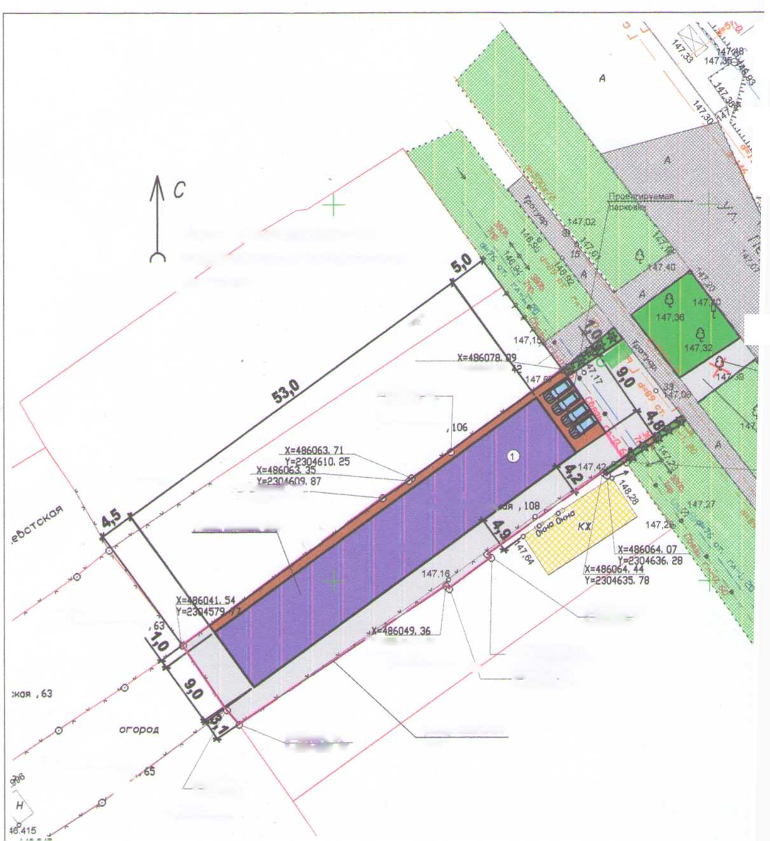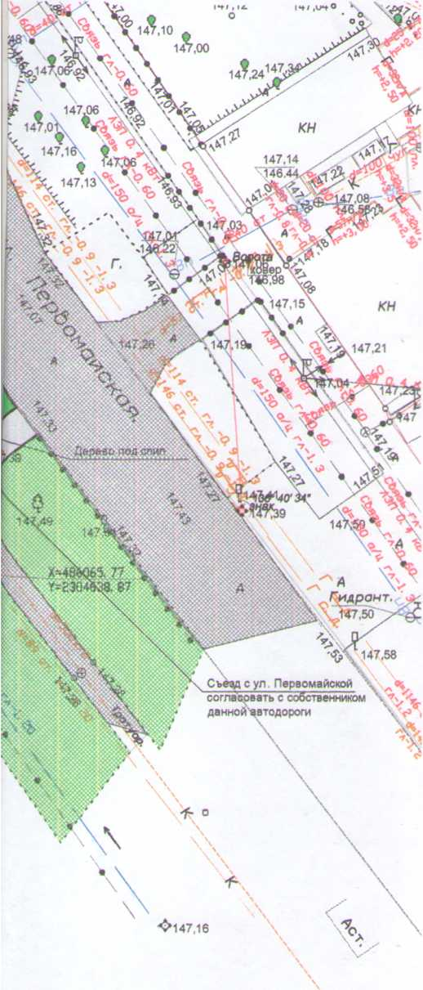

*2715-623-ПЗУ*

*Изм. Колуч Лист] If док*

*Адрес а Нобокубанск, ул Пербомайская, 108 Заказчик гр. Мироноб Ю.А*

*Разработал*

*Крабченко*

*Графическое описание обоснобания для разрешения на отклонением от предельных параметроб*

*Стадия Лист*

*Листоб*

*Н контр.*

*Схема планиробочной организации земельного участка М1:500*

*МУП У КС*

*Нобокубанского района*

*Услобнае обозначения:*

© - *люк канализации*

© - *люк бодопробода*

* *В* *бодопробод*
* *к* *канализация*

*г - газопробод*

^ - *сущестбующие деребья (лишенное, хбойное)*

* *опора ЛЗП*

*граница земельного участка*

*—- слаботочные сети*

*—* - ЛЗП

* *проектируемый объект*
* *асфальтобетонное покрытие (проектируемое)*
* *асфальтобетонное покрытие (сущестбующее)*
* *бетон/тротуарная плитка (проектируемые)*
* *трабянистое покрытие (проектируемое)*
* *трабянистое покрытие (сущестбующее)*
* *сущестбующие здания и строения*

*О - урна ШШ - скамья*

* - *кустарник (проектируемый)*